# 人教A版2019 必修第二册 期末测试卷03

高一数学

# 满分：150分 时间：120分钟

**一、单项选择题（5分×12题=60分）**

1.已知平行四边形 $OABC$ 中， $O$ 为坐标原点， $A\left(2,2\right),C(1,-2)$ 则 $\vec{OB}·\vec{AC}=$（ ）

A. $-6$ B. $-3$ C. $3$ D. $6$

2.设 $i$ 是虚数单位，则复数 $\frac{4-3i}{i}=$（ ）

A. $-3+4i$ B. $3-4i$ C. $3+4i$ D. $-3-4i$

3.数据 $a_{1},a_{2},a_{3},…,a_{n}$ 的方差为 $σ^{2}$，则数据 ${2a}_{1},2a_{2},2a_{3},…,2a_{n}$ 的方差为（ ）

A. $\frac{σ^{2}}{2}$ B. $σ^{2}$ C. ${2σ}^{2}$ D. ${4σ}^{2}$

4.在平行四边形ABCD中，AC为一条对角线， $\vec{AB}=\left(2,4\right),\vec{AC}=(1,3),$ 则 $\vec{DA}=$（ ）

A. $\left(2,4\right)$ B. $\left(3,5\right)$ C. $\left(1,1\right)$ D. $\left(-1,-1\right)$

5.从1,2,3,4这4个数中，不放回地任取两个数，两个数都是偶数的概率是（ ）

A. $\frac{1}{6}$ B. $\frac{1}{4}$ C. $\frac{1}{3}$ D. $\frac{1}{2}$

6.在△ABC中，内角A,B,C所对的边分别是 $a,b,c$，若 $c^{2}={(a-b)}^{2}+6,∠C= \frac{π}{3}$，则△ABC的面积是（ ）

A. $3$ B. $\frac{9\sqrt{3}}{2}$ C. $\frac{3\sqrt{3}}{2}$ D. $3\sqrt{3}$

7.已知点 $O$ 是边长为2的正三角形ABC的重心，则 $\vec{OB}·\vec{OC}=$（ ）

A. $-\frac{1}{6}$ B. $-\frac{2}{3}$ C. $-\frac{1}{2}$ D. $-\frac{5}{6}$

8.演讲比赛共有9位评委分别给出某选手的原始评分，评定该选手的成绩时，从9个原始评分中去掉一个最高分，去掉一个最低分，得到7个有效分.7个有效分和9个原始分相比，不变的数字特征是（ ）

A. 中位数 B. 平均数 C. 方差 D. 极差

9. 在△ABC中，内角A,B,C所对的边分别是 $a,b,c$，若 $cosB=\frac{1}{4},\frac{sinC}{sinA}=2,$ 且

$S_{△ABC}=\frac{\sqrt{15}}{4},$ 则 $b=$（ ）

A.4 B.3 C.2 D.1

10.设 $m,n$ 是两条不同的直线， $α,β$ 是两个不同的页面，则下列结论正确的是

（ ）

A.若 $α//β,m⊂α,n⊂β$，则 $m//n$

B.若 $m//n,m//α$，则 $n//α$

C.若 $m⊂α,n⊂β$，则 $m,n$ 是异面直线

D.若 $m⊥α,n⊥α$，则 $m//n$

11.一个底面边长为3的正三棱锥的体积与表面积为24的正方体的体积相等，则该正三棱锥的高（ ）

A. $12\sqrt{3}$ B. $\frac{32\sqrt{3}}{3}$ C. $\frac{32\sqrt{3}}{9}$ D. $12$

12.(多选)空气质量指数AQI是反映空气状况的指数，AQI数值越小，表明空气质量越好，其对应关系如下表所示：

|  |  |  |  |  |  |  |
| --- | --- | --- | --- | --- | --- | --- |
| **AQI指数** | **0~50** | **51~100** | **101~150** | **151~200** | **201~300** | **＞300** |
| **空气质量** | **优** | **良** | **轻度污染** | **中度污染** | **重度污染** | **严重污染** |

如图是某市10月1日~20日AQI指数变化趋势——

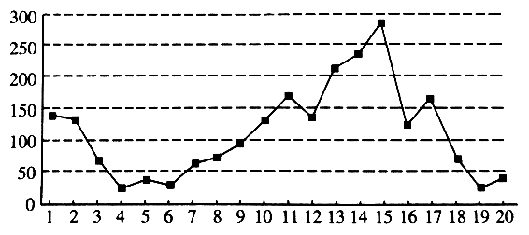

下列叙述正确的是（ ）

A.这20天中AQI指数值的中位数略高于100

B.这20天中的中度污染及以上的天数占 $\frac{1}{4}$

C.该市10月的前半个月的空气质量越来越好

D.总体来说，该市10月上旬的空气质量比中旬的空气质量好

**二、填空题（5分×4题=20分）**

13.已知复数 $z_{1}=1+2i,z_{1}+z_{2}=2+i$，则 $z_{1}·z_{2}=$_________.

14.已知向量 $a,b$ 满足 $\left(a+2b\right)·\left(a-b\right)=-8,$ 且 $\left|a\right|=1,|b|=2,$ 则 $a$ 与 $b$ 的夹角为 ________.

15.在数学考试中，甲的成绩在90分以上的概率是0.15，在80~89分的概率为0.45，在70~79分的概率为0.25，那么甲在考试中取得70分以上成绩的概率是________.

16.已知四棱锥P-ABCD的底面ABCD是矩形，其中AD=2，AB=4，平面PAD⊥平面ABCD，PA=PD，且直线PB与CD所成角的余弦值为 $\frac{2\sqrt{5}}{5}$，则四棱锥P-ABCD的外接球表面积为________.

**三、解答题（6大题，共70分）**

17.(10分)

已知非零向量 $a$ 与 $b$ 满足 $\left|a\right|=1,且\left(a-b\right)·\left(a+b\right)=\frac{1}{2}$**.**

(1)求 $a$· $b=\frac{1}{2}$,求向量 $a$, $b$ 的夹角.

(2)在(1)的条件下，求 $|a-2b|$ 的值.

18.(12分)在△ABC中,内角A,B,C所对的边分别是 $a,b,c$，

且 $a=b cosC+\frac{\sqrt{3}}{3}c sinB$

(1)求角B的大小.

(2)若 $2b=a+c$，试判断△ABC的形状并加以证明.

19.(12分)已知在四面体A-BCD中，AB=AC，DB=DC，点E，F，G，M分别为AD，BD，DC，BC上的点，且BM=MC，DF=2FB，DG=2GC，AE= $λ$ AD($0≤λ≤1$)

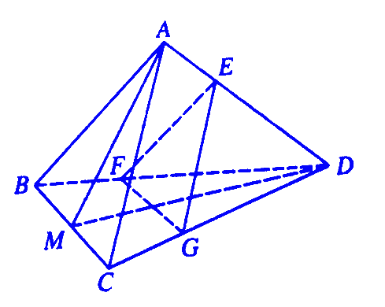 (1)当 $λ=\frac{1}{3}$ 时，求证AM//平面EFG.

(2)当 $λ$ 变化时，求证平面ADM⊥平面EFG.

20.(12分)已知正四棱柱ABCD-A1B1C1D1中，AB=2，二面角C1-AB-C的大小为60°，点F为棱DD1的中点，点E在棱BB1上，且BE= BB1.

(1)在图1中，过点A，E，F三点作正四棱柱ABCD-A1B1C1D1的截面，并指出截面和棱CC1交点G的位置(不必说明画法和理由).

(2)求直线A1B和平面BB1D1D所成角的余弦值.

(3)求四面体A1EBF的体积(如图2).

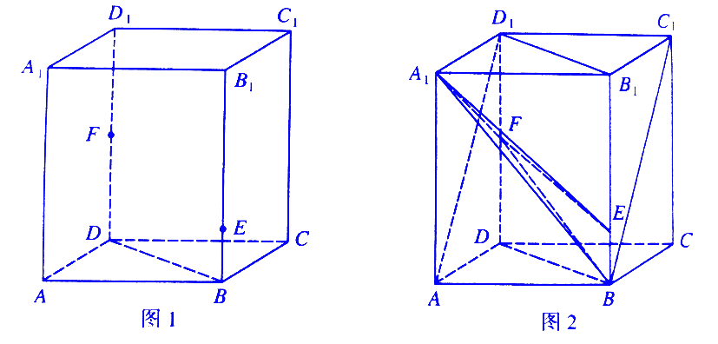

21.(12分) 随着银行业的不断发展，市场竞争越来越激烈，顾客对银行服务质量的要求越来越高，银行为了提高柜员员工的服务意识，加强评价管理，工作中让顾客对服务做出评价，评价分为满意，基本满意，不满意三种.某银行为了比较顾客对男女柜员员工满意度评价的差异，在下属的四个分行中，随机抽出40人(男女各半)进行分析比较.对40人一月中的顾客评价不满意的次数进行了统计，按男女分为两组，再将每组柜员员工的说不满意次数分为5组：[0,5),[5,10),[10,15),[15,20),[20,25],得到如下频数分布表.

|  |  |  |  |  |  |
| --- | --- | --- | --- | --- | --- |
| **分组** | [0,5) | [5,10) | [10,15) | [15,20) | [20,25] |
| **女柜员** | **2** | **3** | **8** | **5** | **2** |
| **男柜员** | **1** | **3** | **9** | **4** | **3** |

(1) 分别画出男女柜员员工的频率分布直方图，并求出男女柜员的月平均不满意次数的估计值，试根据估计值比较男女柜员的满意度谁高？

(2) 在抽取的40名柜员员工中，从不满意次数不少于20的柜员员工中随机抽取三人，求抽取的三人中男柜员不少于女柜员的概率.

22.(12分) 今年春节，突如其来的疫情对消费市场造成巨大冲击，全国范围内餐饮业都受到重大影响.进入五月，随着天气转暖，国内新冠肺炎疫情防控形势持续向好，各大城市在做好防控工作的同时，在灯火通明的城市商圈和步行街也逐渐开放了夜市以发展经济.在全民夜市练摊的热潮中，某商场经营者卢老板准备在商场门前经营冷饮生意，已知该商场门前是一块三角形区域，如图所示，其中顶角A=120°，且在该区域内点P处有一棵树，经测量点P到区域边界AM，AN的距离分别为PH=3m，PG=2m.卢老板准备过点P修建一条长椅BC(点B，C分别落在AM，AN上，长椅的宽度及树的粗细忽略不计)，以供购买冷饮的人休息.

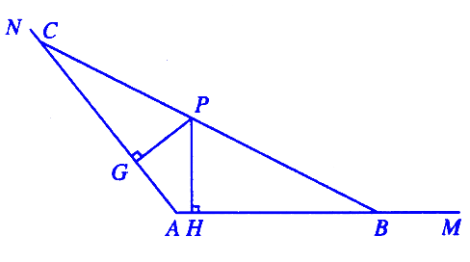 (1)若∠PCA=30°，求长椅BC的长度.

(2)求点A到点P的距离.

(3)为优化经营面积，当AB等于多少时，该三角

形ABC区域面积最小？并求出最小面积.